АДМИНИСТРАЦИЯ АЛЕКСАНДРОВСКОГО СЕЛЬСКОГО ПОСЕЛЕНИЯ
ЛЯМБИРСКОГО МУНИЦИПАЛЬНОГО РАЙОНА
РЕСПУБЛИКИ МОРДОВИЯ

ПОСТАНОВЛЕНИЕ

«21» декабря 2017г. № 189
с.Александровка

Об утверждении муниципальной программы

Александровского сельского поселения

«Формирование современной городской среды

Александровского сельского поселения» на 2018-2022 год
В целях улучшения условий проживания населения Александровского сельского поселения, в соответствии с Федеральным законом от 06.10.2003 № 131-ФЗ «Об общих принципах организации местного самоуправления в Российской Федерации», с постановлением правительства Российской Федерации от 10 февраля 2017 года № 169 «Об утверждении Правил предоставления и распределения субсидий из федерального бюджета бюджетам субъектов Российской Федерации на поддержку государственных программ субъектов Российской Федерации и муниципальных программ формирования современной городской среды», руководствуясь Уставом Александровского сельского поселения,
ПОСТАНОВЛЯЕТ
1. Утвердить прилагаемую муниципальную программу Александровского сельского поселения «Формирование современной городской среды Александровского сельского поселения» на 2018-2022 год.
2. Настоящее постановление вступает в силу со дня его подписания и подлежит официальному опубликованию на сайте администрации сельского поселения и Информационном Бюллетене Александровского сельского поселения.
3. Контроль за выполнением настоящего постановления оставляю за собой.

Глава администрации
Александровского сельского поселения С.В.Алемаева

Утверждена
Постановлением Администрации
Александровского сельского поселения
от «21» декабря 2017г. №189

Муниципальная программа
Александровского сельского поселения
«Формирование современной городской среды Александровского сельского поселения» на 2018-2022 год»

Паспорт
муниципальной программы Александровского сельского поселения
«Формирование современной городской среды Александровского сельского поселения» на 2018-2022 года»
Наименование муниципальной программы | «Формирование современной городской среды Александровского сельского поселения» на 2018-2022 год»
Основание для разработки муниципальной целевой программы | Постановление Правительства РФ от 10.02.2017г. №169 «Об утверждении Правил предоставления и распределения субсидий из федерального бюджета бюджетам субъектов РФ на поддержку государственных программ субъектов РФ и муниципальных программ формирования современной городской среды»
Ответственный исполнитель муниципальной программы,  основные разработчики муниципальной программы | Администрация Александровского сельского поселения
Цели муниципальной программы | повышение уровня благоустройства территории Александровского сельского поселения;
Задачи муниципальной программы | повышение уровня благоустройства дворовых и общественных территорий Александровского сельского поселения  повышение уровня вовлеченности заинтересованных граждан, организаций в реализации мероприятий по благоустройству Александровского сельского поселения
Целевые показатели (индикаторы) эффективности реализации муниципальной программы | -количество благоустроенных дворовых территорий МКД –7;  -площадь благоустроенных дворовых территорий -1,05 га;  -доля благоустроенных дворовых территорий и проездов к дворовым территориям по отношению к общему количеству дворовых территорий и проездов к дворовым территориям, нуждающихся в благоустройстве-100%;  - доля площади благоустроенных дворовых территорий и проездов к дворовым территориям по отношению к общей площади дворовых территорий и проездов к дворовым территориям, нуждающихся в благоустройстве 100%;  -доля населения, проживающего в жилом фонде с благоустроенными дворовыми территориями и проездами к дворовым территориям по отношению к общей численности населения с.Александровка 70%;  -доля дворовых территорий, благоустроенных с участием заинтересованных лиц 100%;  - количество благоустроенных общественных территории -1;  - площадь благоустроенных общественных территории -0,7га;  -доля благоустроенных общественных территорий и проездов к общественным территориям по отношению к общему количеству общественных территорий и проездов к общественным территориям, нуждающихся в благоустройстве-100%.
Этапы и сроки реализации муниципальной программы | 2018-2022гг.
Ресурсное обеспечение муниципальной программы | - Субсидии из федерального бюджета РФ и республиканского бюджета Республики Мордовия;  - бюджет Александровского сельского поселения;
Ожидаемые результаты реализации муниципальной программы | Увеличение дворовых территорий многоквартирных домов, проездов к дворовым территориям, отвечающих нормативным требованиям.  Увеличение благоустроенных территорий общественного назначения, отвечающих потребностям жителей.  Увеличение заинтересованных граждан, организаций в реализацию мероприятий по благоустройству.  Увеличение количества урн и скамеек;  Благоустройство мест массового отдыха населения;
Система организации управления и контроль за исполнением муниципальной программы | - Общее руководство за реализацией программы осуществляет Глава администрации Александровского сельского поселения;  - Контроль возложен на Главу администрации Александровского сельского поселения;

Раздел 1. Общая характеристика текущего состояния сферы благоустройства Александровского сельского поселения, формулировка основных проблем в указанной сфере и прогноз ее реализации
Муниципальная Программа «Формирование современной городской среды Александровского сельского поселения» на 2018 год» (далее - Программа) разработана с учетом требований методических рекомендаций по подготовке государственных программ субъектов РФ и муниципальных программ формирования современной городской среды в рамках реализации приоритетного проекта «Формирование комфортной городской среды» на 2017г.», утвержденных приказом министерства строительства и жилищно-коммунального хозяйства РФ от 21.02.2017г. №114.
Право граждан на благоприятную среду жизнедеятельности закреплено в основном законе государства – Конституции Российской Федерации, в связи, с чем создание благоприятной для проживания и хозяйствования среды является одной из социально значимых задач для Александровского сельского поселения.
Повышение уровня качества проживания граждан является необходимым условием для стабилизации и подъема экономики поселения. Повышение уровня благоустройства территории стимулирует позитивные тенденции в социально-экономическом развитии муниципального образования и, как следствие, повышение качества жизни населения.
Имеющиеся объекты благоустройства, расположенные на территории поселения, не обеспечивают растущие потребности и не удовлетворяют современным требованиям, предъявляемым к их качеству, а уровень износа продолжает увеличиваться.
Финансово – экономические механизмы, обеспечивающие восстановление, ремонт существующих объектов благоустройства, недостаточно эффективны, так как решение проблемы требует комплексного подхода.
Отрицательные тенденции в динамике изменения уровня благоустройства территории обусловлены снижением уровня общей культуры населения, выражающимся в отсутствии бережливого отношения к объектам муниципальной собственности.
Программа полностью соответствует приоритетам социально- экономического развития Александровского сельского поселения на среднесрочную перспективу. Реализация программы направлена на: - создание условий для улучшения качества жизни населения; - осуществление мероприятий по обеспечению безопасности жизнедеятельности и сохранения окружающей среды.
Одной из проблем в сфере благоустройства населенных пунктов является недостаточное финансирование мероприятий связанных с улучшением инфраструктуры общедомовой территории МКД.
Анализ сложившейся ситуации показал, что для нормального функционирования сельского поселения имеет большое значение благоустройство его дворовых территорий МКД и территорий общего пользования.
Минимальный перечень видов работ по благоустройству дворовых территорий включает в себя такие вопросы, как ремонт дворовых проездов, обеспечение освещения дворовых территорий, установка скамеек, урн для мусора, устройство тротуаров и пешеходных дорожек.
Дополнительный перечень работ: оборудование детских и (или) спортивных площадок, оборудование автомобильных парковок, озеленение территорий, разработка смет, дизайн-проектов иные виды работ, может быть осуществлен путем определенного объема трудового участия собственников иных зданий и сооружений, расположенных в границах дворовой территории, подлежащей благоустройству (далее - заинтересованные лица) в реализации мероприятий по благоустройству дворовых территорий в рамках дополнительного перечня работ по благоустройству. Трудовое участие граждан в выполнении работ по благоустройству дворовых территорий, входящих в дополнительный перечень таких работ определяется согласно порядка (приложение 7).
Обсуждения с заинтересованными лицами и утверждение дизайн-проектов благоустройства дворовых территорий проводятся согласно порядка (приложение 8).
Проблема благоустройства сельского поселения является одной из насущных, требующая каждодневного внимания и эффективного решения.
На протяжении ряда лет в достаточной мере не производились работы по озеленению территории поселения, все это отрицательно сказывается на ее привлекательности.
В настоящий момент на территории сельского поселения имеются 7 МКД. Имеющиеся скамейки и урны возле МКД находятся в изношенном состоянии. Оборудование детских площадок должно создать для детей мир воображения, развивать умственные, физические способности детей. Для населения среднего и старшего возраста зоны отдыха должны создавать атмосферу покоя, душевного комфорта.
На сегодняшний день возникла необходимость комплексного подхода к решению задач улучшения благоустройства территории за счет привлечения средств бюджета.
Для решения указанных проблем и в целях стабилизации сложившейся ситуации необходимо использование программно-целевого метода, предусматривающего единый комплекс мероприятий, направленных на увеличение дворовых территорий многоквартирных домов, проездов к дворовым территориям, отвечающих нормативным требованиям:
Реализация мероприятий программы позволит повысить уровень качества жизни населения Александровского сельского поселения.
Мероприятия муниципальной программы сбалансированы, охватывают все отрасли экономики Александровского сельского поселения, являются инструментом повышения эффективности использования ресурсов для дальнейшего развития экономики Александровского сельского поселения.
Необходимым условием реализации программы является проведение мероприятий по благоустройству дворовых территорий с учетом необходимости обеспечения физической, пространственной и информационной доступности зданий, сооружений, дворовых территорий для инвалидов и других маломобильных групп населения.

Раздел 2. Приоритеты государственной и муниципальной политики в соответствующей сфере социально-экономического развития, цели, задачи, целевые показатели (индикаторы) эффективности реализации муниципальной программы, описание ожидаемых конечных результатов реализации муниципальной программы, сроки и этапы муниципальной программы
Основная цель программы это повышение уровня благоустройства территории Александровского сельского поселения.
Для осуществления этой цели основными задачами являются:
-повышение уровня благоустройства дворовых и общественных территорий Александровского сельского поселения;
-повышение уровня вовлеченности заинтересованных граждан, организаций в реализации мероприятий по благоустройству Александровского сельского поселения.

Проводимая в Александровском сельском поселении политика должна превратить территорию поселения более комфортной для проживания граждан.
Для решения каждой из указанных задач необходим соответствующий механизм экономического стимулирования данной деятельности.
Прогнозируемые значения целевых индикаторов и показателей на 2018-2022г. приведены в приложении 1.
Основными индикаторами и показателями выполнения муниципальной программы, позволяющими осуществлять мониторинг прогресса в достижении установленной цели муниципальной программы в сфере благоустройства территории поселения являются:
-количество благоустроенных дворовых территорий МКД –7;
-площадь благоустроенных дворовых территорий -1,05 га;
-доля благоустроенных дворовых территорий и проездов к дворовым территориям по отношению к общему количеству дворовых территорий и проездов к дворовым территориям, нуждающихся в благоустройстве-100%;
- доля площади благоустроенных дворовых территорий и проездов к дворовым территориям по отношению к общей площади дворовых территорий и проездов к дворовым территориям, нуждающихся в благоустройстве 100%;
-доля населения, проживающего в жилом фонде с благоустроенными дворовыми территориями и проездами к дворовым территориям по отношению к общей численности населения с.Александровка 70%;
-доля дворовых территорий, благоустроенных с участием заинтересованных лиц 100%;
- количество благоустроенных общественных территории -1;
- площадь благоустроенных общественных территории -0,7га;
-доля благоустроенных общественных территорий и проездов к общественным территориям по отношению к общему количеству общественных территорий и проездов к общественным территориям, нуждающихся в благоустройстве-100%.
Срок реализации муниципальной программы – 2018-2022г.
По окончании реализации муниципальной программы предполагается увеличение дворовых территорий многоквартирных домов, проездов к дворовым территориям, отвечающих нормативным требованиям.

Раздел 3. Обобщенная характеристика основных мероприятий программы
Перечень основных мероприятий муниципальной программы приведен в приложении 2.
Меры правового регулирования муниципальной программы приведены в приложении 3.
Достижение цели муниципальной программы требует реализации комплекса долгосрочных взаимоувязанных по ресурсам, срокам и этапам мероприятий с использованием межотраслевого подхода (с охватом всех секторов экономики).
В ходе реализации Программы планируется достичь следующих результатов:
Увеличение дворовых территорий многоквартирных домов, проездов к дворовым территориям, отвечающих нормативным требованиям.
Увеличение заинтересованных граждан, организаций в реализацию мероприятий по благоустройству.
Увеличение общественных территорий многоквартирных домов, проездов к дворовым территориям, отвечающих нормативным требованиям.

Раздел 4. Основные меры правового регулирования в соответствующей сфере, направленные на достижение целей и (или) конечных результатов муниципальной программы

Управление реализацией Программы осуществляет Администрация Александровского сельского поселения.
Администрация Александровского сельского поселения с учетом направляемых на реализацию Программы финансовых средств в течение каждого года уточняет затраты по мероприятиям Программы, оценочные показатели и состав исполнителей.
Мероприятия Программы реализуются на основе муниципальных контрактов, заключаемых в соответствии с Федеральным законом от 05.04.2013 г. N 44-ФЗ «О контрактной системе в сфере закупок товаров, работ, услуг для обеспечения государственных и муниципальных нужд». Организатором мероприятий программы является Администрация Александровского сельского поселения.
Контроль за ходом исполнения мероприятий Программы, подготовкой текущей информации осуществляет:
Глава администрации Александровского сельского поселения.

Раздел 5. Ресурсное обеспечение муниципальной программы и обоснование объемов финансирования, необходимых для реализации муниципальной программы
Расходы муниципальной программы формируются за счет средств федерального бюджета Российской Федерации, республиканского бюджета Республики Мордовия, бюджета Александровского сельского поселения Лямбирского муниципального района Республики Мордовия, а также средств внебюджетных источников.
Размер средств муниципального бюджета (с учетом предоставления субсидии), направляемых на финансирование мероприятий предусмотренных муниципальной программой составляет 3176,90515 тыс. рублей.
Нормативная стоимость (единичные расценки) работ по благоустройству дворовых территорий, входящих в состав минимального и максимального перечня работ приведена в приложениях 4,5 к программе.
Распределение объема финансирования направлений муниципальной программы по источникам финансирования осуществляется согласно приложению 6.

Раздел 6. Анализ рисков реализации муниципальной программы и описание мер управления рисками с целью минимизации их влияния на достижение целей муниципальной программы

К рискам реализации муниципальной программы, которыми могут управлять ответственный исполнитель и соисполнители муниципальной программы, уменьшая вероятность их возникновения, следует отнести следующие:
1) нормативно-правовые риски, связанные с изменением действующего законодательства, регулирующего полномочия органов местного самоуправления Республики Мордовия.
2) организационные риски, связанные с ошибками управления реализацией муниципальной программы, в том числе исполнителя или отдельных ее соисполнителей, неготовностью организационной инфраструктуры к решению задач, поставленных муниципальной программой, что может привести к нецелевому и (или) неэффективному использованию бюджетных средств, невыполнению ряда мероприятий муниципальной программы или задержке в их выполнении;
3) финансовые риски, которые связаны с финансированием муниципальной программы в неполном объеме за счет средств федерального бюджета РФ и республиканского бюджета Республики Мордовия;
4) непредвиденные риски, связанные с кризисными явлениями в экономике, природными и техногенными катастрофами и катаклизмами, что может привести к снижению бюджетных доходов, ухудшению динамики основных макроэкономических показателей, в том числе повышению инфляции, снижению темпов экономического роста и доходов населения, а также потребовать концентрации бюджетных средств на преодоление последствий таких катастроф.
Управление указанными рисками возможно посредством:
своевременной корректировки положений (мероприятий) муниципальной программы;
повышения квалификации и ответственности персонала ответственного исполнителя и соисполнителей для своевременной и эффективной реализации предусмотренных муниципальной программой мероприятий;
координации деятельности персонала ответственного исполнителя и соисполнителей при реализации мероприятий муниципальной программы;
обеспечения сбалансированного распределения финансовых средств по основным мероприятиям муниципальной программы в соответствии с ожидаемыми конечными результатами;
осуществления прогнозирования социально-экономического развития с учетом возможного ухудшения экономической ситуации.

Раздел 7. Механизм реализации муниципальной программы – порядок взаимодействия ответственных исполнителей, соисполнителей, участников муниципальной программы
Текущее управление ходом выполнения муниципальной программы осуществляется ее муниципальным заказчиком – Администрацией Александровского сельского поселения.
Муниципальный заказчик муниципальной программы разрабатывает и направляет в Министерство Жилищно-коммунального хозяйства и гражданской защиты населения Республики Мордовия заявку в соответствии с Порядком предоставления субсидии за счет средств республиканского бюджета Республики Мордовия на очередной финансовый год, уточняет мероприятия, промежуточные сроки реализации и объемы их финансирования.
Муниципальная программа реализуется на правовой базе, основанной на положениях Федерального закона.
Общее руководство и контроль за реализацией программы осуществляет Глава администрации Александровского сельского поселения.

Раздел 8. Методика оценки эффективности муниципальной программы
Оценка эффективности реализации Программы производится путем сравнения каждого фактически достигнутого целевого показателя за соответствующий год с его прогнозным значением, утвержденным Программой.
Оценка эффективности реализации муниципальной программы проводится на основе оценки:
степени реализации основных мероприятий и мероприятий программы (достижения ожидаемых непосредственных результатов их реализации), рассчитываемой как долю мероприятий, выполненных в полном объеме, по следующей формуле:
СРМ=МВ/М, где:
СРМ – степень реализации основных мероприятий;
МВ - количество мероприятий, выполненных в полном объеме, из числа мероприятий, запланированных к реализации в отчетном году;
М - общее количество мероприятий, запланированных к реализации в отчетном году;
степени соответствия запланированному уровню затрат и оценки эффективности использования средств, направленных на реализацию муниципальной программы, определяемой путем сопоставления плановых и фактических объемов финансирования муниципальной программы по формуле:

ССУЗ=ФФ/ФП, где
ССУЗ – уровень финансирования реализации муниципальной программы;
ФФ – фактический объем финансовых ресурсов, направленный на реализацию муниципальной программы;
ФП – плановый объем финансовых ресурсов на соответствующий отчетный период.

степени достижения целей (решения задач) муниципальной программы определяемой по формуле:

СДЦ = (СДП1+СДП2+СДПn)/n, где:

СДЦ – степень достижения целей (решения задач);
СДП – степень достижения показателя (индикатора) муниципальной программы
n - количество показателей (индикаторов) муниципальной программы
Общая оценка эффективности реализации муниципальной программы (ЭГП) рассчитывается по формуле:
ЭГП=СДЦ*ЭС

Критерии оценки эффективности реализации программы:
Неэффективная (если мероприятия Программы выполнены с эффективностью менее 50%);
Удовлетворительный уровень эффективности (если мероприятия Программы выполнены с эффективностью 50-79%);
Эффективная (если мероприятия Программы выполнены с эффективностью 80-100%);
Высокоэффективная (если мероприятия Программы выполнены с эффективностью более 100%).

Приложение 1
к муниципальной программе
Александровского сельского поселения
«Формирование современной
городской среды Александровского
сельского поселения» на 2018-2022 года»

Сведения о целевых показателях (индикаторах) муниципальной программы «Формирование современной городской среды Александровского сельского поселения» на 2018-2022 года»

№ п/п | Показатель (индикатор)  (наименование) | Единица измерения | Значение показателей
№ п/п | Показатель (индикатор)  (наименование) | Единица измерения | 2018г. | 2019г. | 2020г. | 2021г. | 2022г.
1 | Количество благоустроенных дворовых МКД территорий | Ед. | 1 | 2 | 1 | 1 | 2
2 | Площадь благоустроенных дворовых территорий МКД | га | 0,1 | 0,45 | 0,1 | 0,1 | 0,3
3 | Охват населения благоустроенными дворовыми территориями (доля населения, проживающего в жилом фонде с благоустроенными дворовыми территориями, от общей численности населения) | % | 10 | 20 | 10 | 10 | 20
4 | Количество благоустроенных общественных территории | Ед. | - | - | - | - | 1
5 | Площадь благоустроенных общественных территории | га | - | - | - | - | 0,7

Приложение 2
к муниципальной программе
Александровского сельского поселения
«Формирование современной
городской среды Александровского
сельского поселения» на 2018-2022 года»
Перечень
основных мероприятий муниципальной программы Александровского сельского поселения «Формирование современной городской среды Александровского сельского поселения» на 2018-2022 года»

№  п/п | Наименование основного мероприятия | Соисполнитель,  участник, ответственный за исполнение основного мероприятия | Срок |  | Ожидаемый непосредственный результат (краткое описание) | Последствия  не реализации основного мероприятия | связь с  показателями  муниципальной программы
№  п/п | Наименование основного мероприятия |  | начала реализации | окончания реализации | Ожидаемый непосредственный результат (краткое описание) | Последствия  не реализации основного мероприятия | связь с  показателями  муниципальной программы
1 | 2 | 3 | 4 | 5 | 6 | 7 | 8
1 | благоустройство дворовых территорий МКД |  | 01.01.2018 | 31.12.2022 | Увеличение дворовых территорий, проездов к дворовым территориям, отвечающих нормативным требованиям | снижение уровня качества проживания граждан
2 | благоустройство общественных территорий |  | 01.01.2018 | 31.12.2022 | Увеличение дворовых территорий, проездов к дворовым территориям, отвечающих нормативным требованиям | снижение уровня качества проживания граждан

Приложение 3
к муниципальной программе
Александровского сельского поселения
«Формирование современной
городской среды Александровского
сельского поселения» на 2018-2022 года»

Основные меры правового регулирования, направленные на достижение целей и (или) конечных результатов муниципальной программы Александровского сельского поселения «Формирование современной городской среды Александровского сельского поселения» на 2018-2022 года»

№ п/п | Наименование мероприятия | Содержание мероприятия | Ответственный исполнитель | Ожидаемые сроки принятия правового акта
1 | благоустройство дворовых территорий МКД | Установка современных детских спортивно-игровых комплексов, урн, скамеек, | Глава Администрации Александровского сельского поселения | 01.12.2017

Приложение 4
к муниципальной программе
Александровского сельского поселения
«Формирование современной
городской среды Александровского
сельского поселения» на 2018-2022 года»

Нормативная стоимость (единичные расценки) работ по благоустройству входящих в состав минимального перечня работ
№ п/п | Наименование норматива финансовых затрат на благоустройство | Единица измерения | Нормативы финансовых затрат на 1 единицу измерения | Визуализация объекта
1 | Стоимость ремонта дворовых проездов | м2 | 0, 8 тыс. руб.
2 | Стоимость установки скамьи | 1 ед. | 5 тыс. руб. | 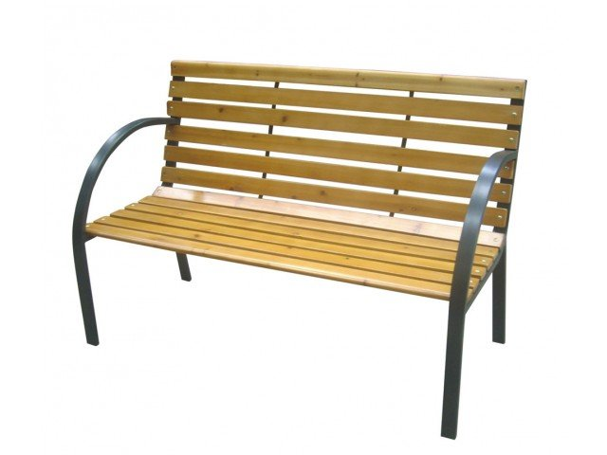
3 | Стоимость установки урны | 1 ед. | 2 тыс. руб. | 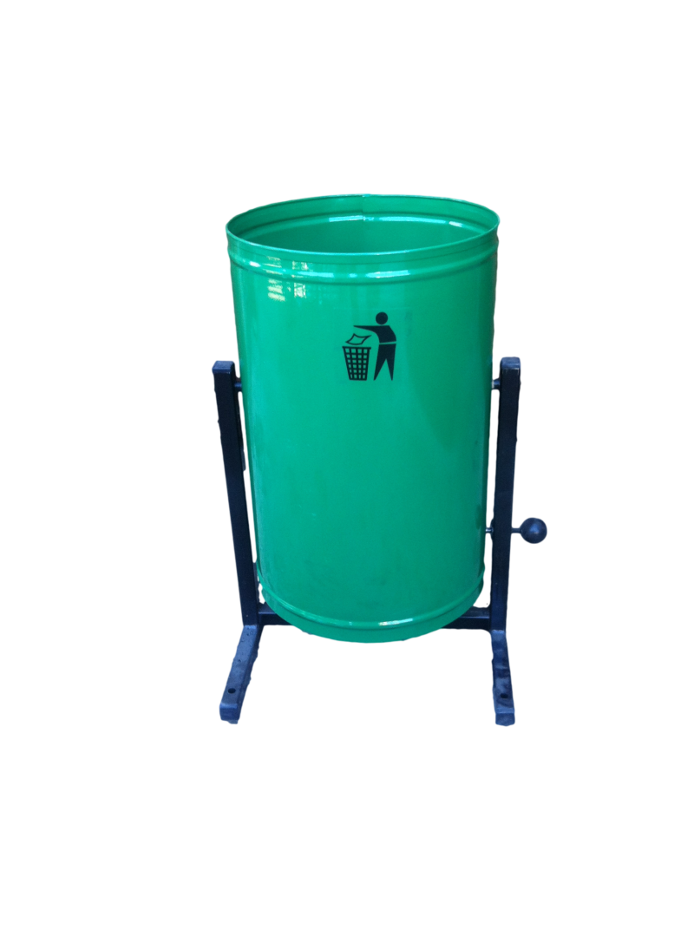

Приложение 5
к муниципальной программе
Александровского сельского поселения
«Формирование современной
городской среды Александровского
сельского поселения» на 2018-2022 года»

Нормативная стоимость (единичные расценки) работ по благоустройству входящих в состав дополнительного перечня работ
№ п/п | Наименование норматива финансовых затрат на благоустройство | Единица измерения | Нормативы финансовых затрат на 1 единицу измерения  (тыс. руб.) | Визуализация объекта
1 | Устройство детской игровой площадки: | шт.
 | - качели | шт. | 30,0 | 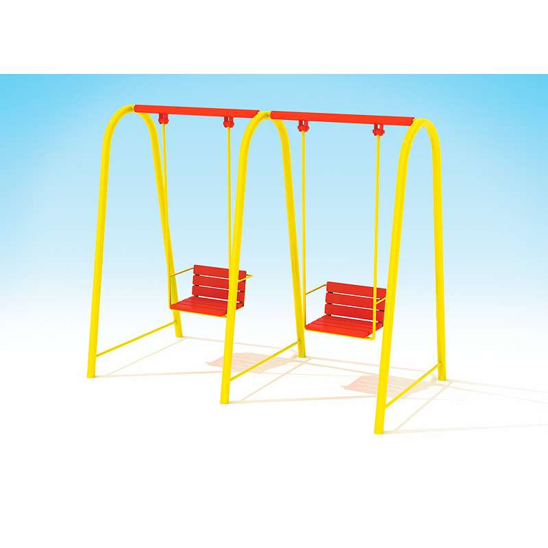
 | - детский игровой комплекс | шт. | 185,0 | 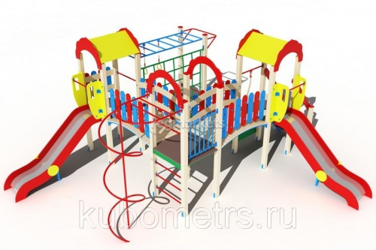
 | - карусель | шт. | 30,0 | 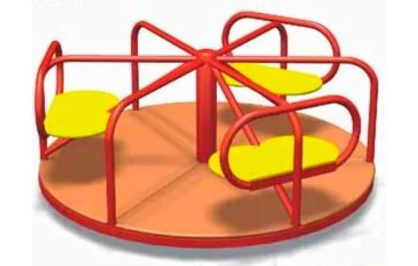
 | - песочные домики | шт. | 122,0 | 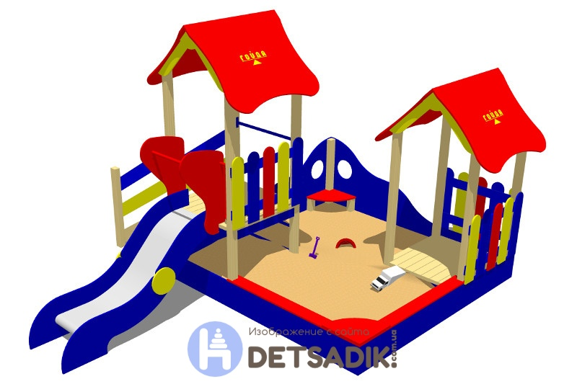
 | - качалка на пружине | шт. | 35,0 | 
 | - беседка | шт. | 79,0 | 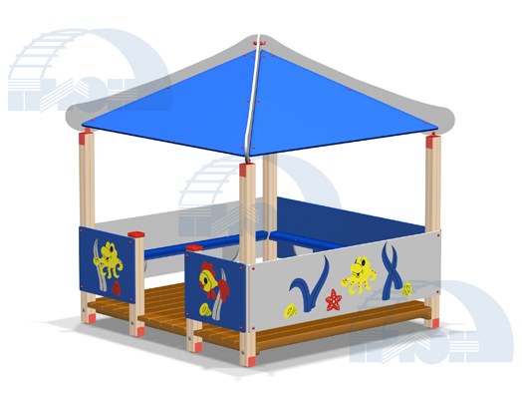
 | -игровой домик для малышей | шт. | 75,0 | 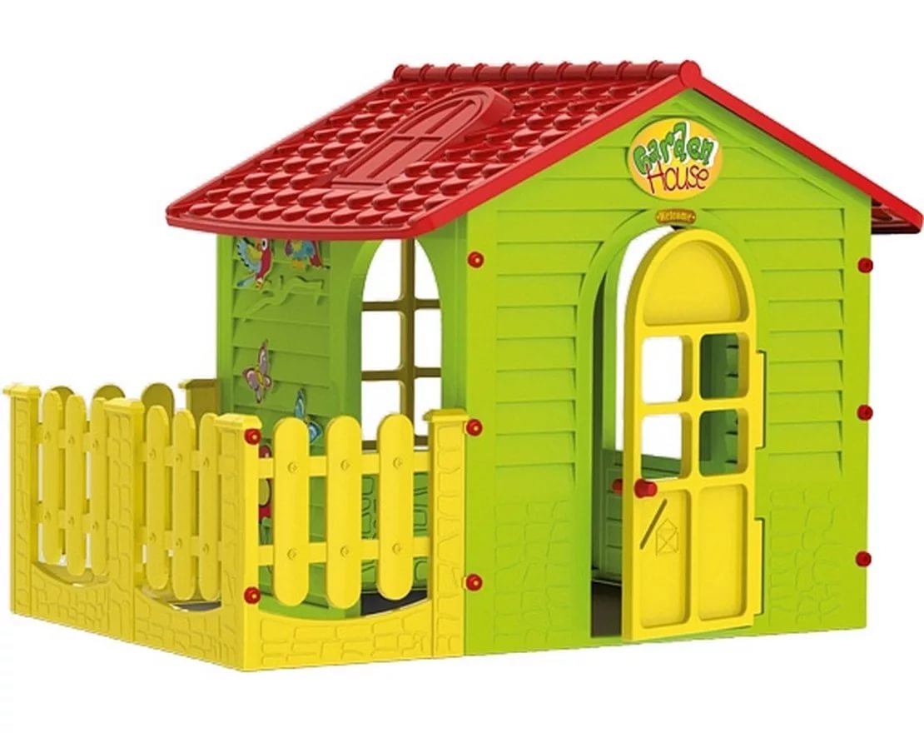
2 | Устройство спортивной площадки: | шт.
 | - Тренажер уличный «Лыжник» | шт. | 26,5 | 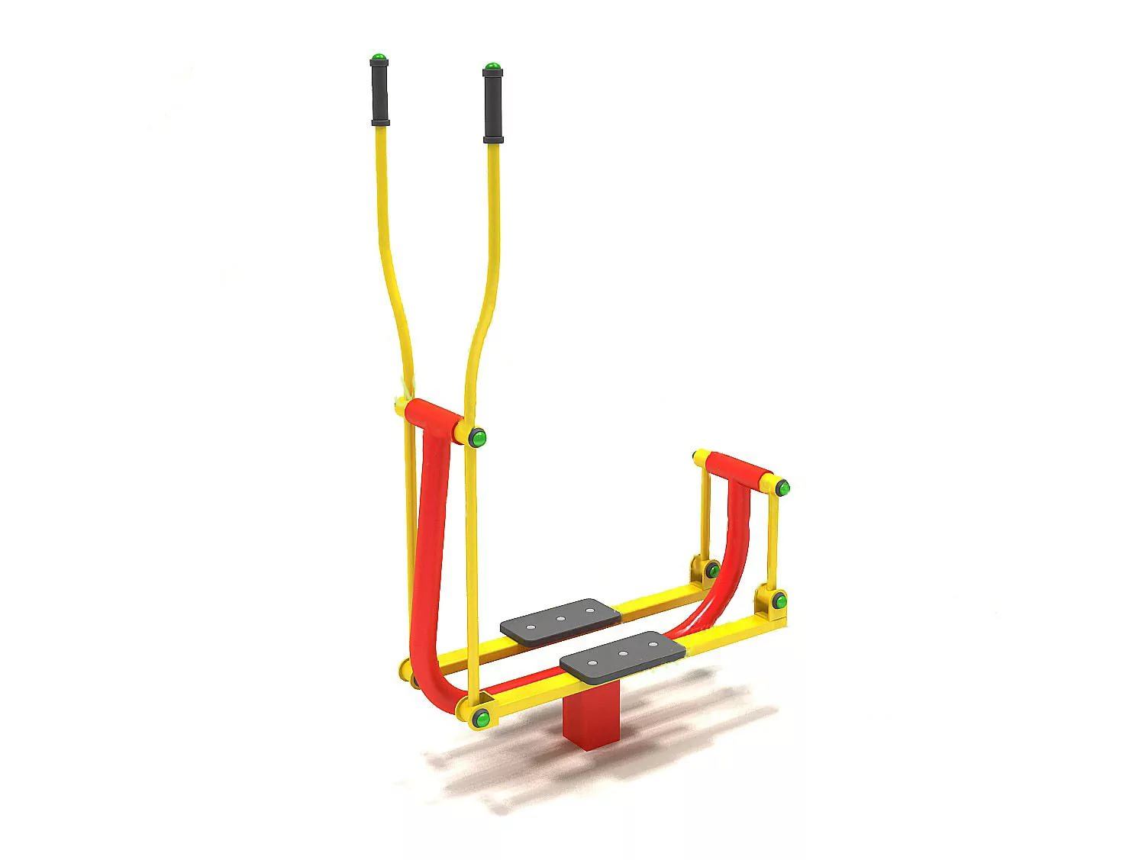
 | - Тренажер уличный «Твистер сидя» | шт. | 13,5 | 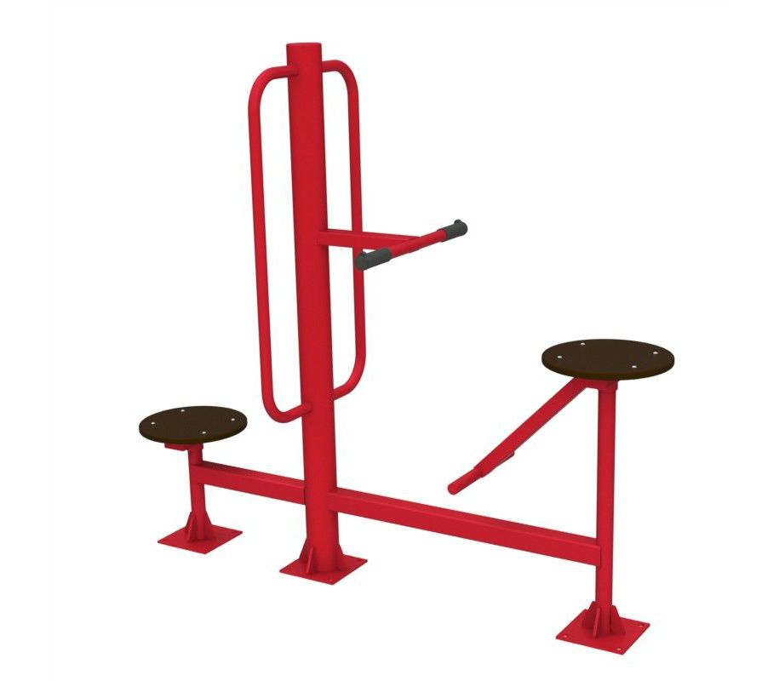
 | - Тренажер уличный «Маятник» | шт. | 14,7 | 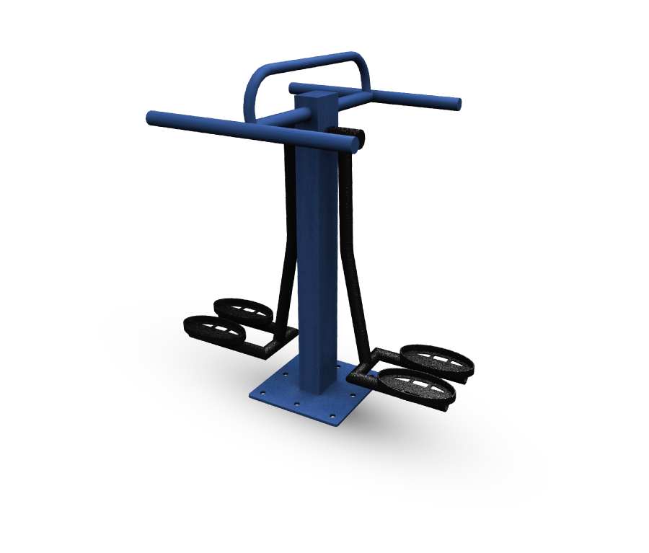
 | - Тренажер уличный «Жим от груди» | шт. | 25,5 | 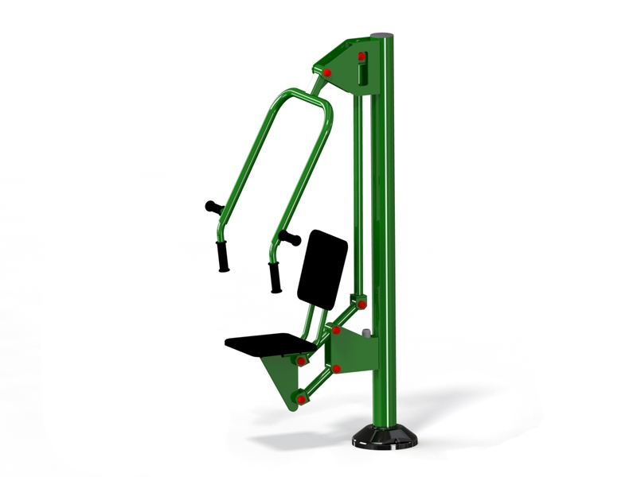
 | - Тренажер уличный «Турник разноуровневый» | шт. | 13,1 | 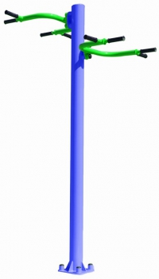
3 | Ограждение игровой и спортивной зоны | м2 | 3,5 | 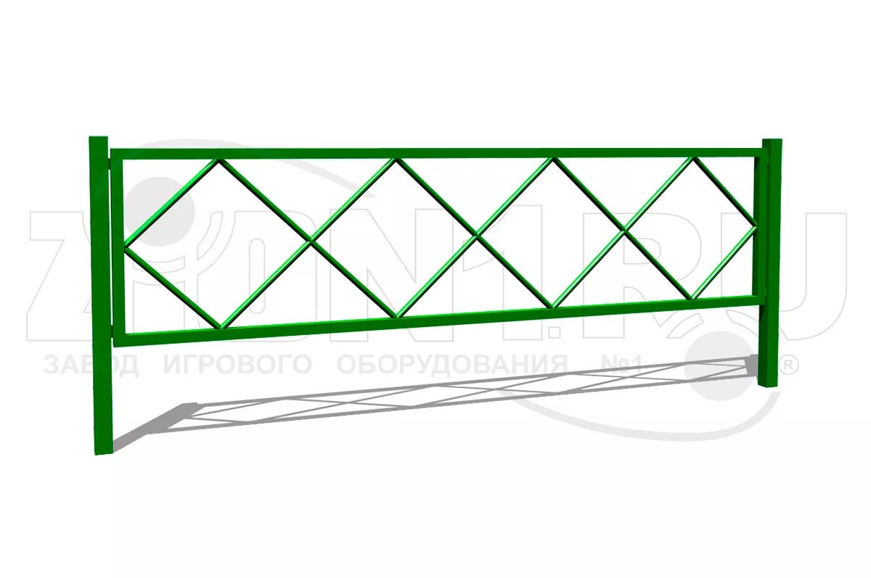

Приложение 6
к муниципальной программе
Александровского сельского поселения
«Формирование современной
городской среды Александровского
сельского поселения» на 2018-2022 года»

Ресурсное обеспечение и прогнозная (справочная) оценка расходов федерального, республиканского и местного бюджетов на реализацию муниципальной программы Александровского сельского поселения «Формирование современной городской среды Александровского сельского поселения» на 2018-2022 года»

№ п/п | Статус | Наименование мероприятий | Ответственный исполнитель, соисполнители | Источники финансирования | оценка расходов (тыс. руб.), годы
 |  |  |  |  | 2018г. | 2019г. | 2020г. | 2021г. | 2022г. | итого за период реализации муниципальной программы
1 | муниципальная программ  ма | благоустройство дворовых территорий МКД, благоустройство общественных территорий | Глава Администрации Лямбирского сельского поселения | Всего | 335,38103 | 335,38103* | 335,38103* | 335,38103* | 335,38103* | 1676,90515*
 |  |  |  | федераль-  ный бюджет | 255,692 | 255,692* | 255,692* | 255,692* | 255,692* | 1278,46*
 |  |  |  | республиканский бюджет | 63,923 | 63,923* | 63,923* | 63,923* | 63,923* | 319,615*
 |  |  |  | местный бюджет | 15,76603 | 15,76603* | 15,76603* | 15,76603* | 15,76603* | 78,83015*
 |  |  |  | прочие источники | - | - | - | - | - | -
2 | муниципальная программа | благоустройство общественных территорий | Глава Администрации Лямбирского сельского поселения | Всего | - | - | - | - | 1500,0* | 1500,0*
 |  |  |  | федераль-  ный бюджет | - | - | - | - | 1143,6* | -
 |  |  |  | республиканский бюджет | - | - | - | - | 285,9* | -
 |  |  |  | местный бюджет | - | - | - | - | 70,5*- | -
 |  |  |  | прочие источники | - | - | - | - | - | -
 | Итого: |  |  |  | 335,38103 | 335,38103* | 335,38103* | 335,38103* | 1835,38103,5* | 3176,90515*

*-прогнозное значение

Приложение 7
к муниципальной программе
Александровского сельского поселения
«Формирование современной
городской среды Александровского
сельского поселения» на 2018-2022 года»

ОБРАЗЕЦ

Порядок
трудового участия граждан в выполнении работ по благоустройству дворовых территорий, входящих в дополнительный перечень таких работ

- Общие положения

1. Настоящий Порядок трудового участия граждан в выполнении работ по благоустройству дворовых территорий, входящих в дополнительный перечень таких работ (далее – Порядок), разработанный в соответствии с Правилами предоставления и распределения субсидий из федерального бюджета бюджетам субъектов Российской Федерации на поддержку государственных программ субъектов Российской Федерации и муниципальных программ формирования современной городской среды, утвержденным постановлением Правительства Российской Федерации от 10 февраля 2017 года № №169, Методическими рекомендациями по подготовке государственных программ субъектов Российской Федерации и муниципальных программ формирования современной городской среды в рамках реализации приоритетного проекта «Формирование комфортной городской среды» на 2017 год, утвержденными приказом Министерства строительства и жилищно-коммунального хозяйства Российской Федерации от 21 февраля 2017 года № 114/пр, регламентирует процедуру трудового участия граждан в выполнении работ по благоустройству дворовых территорий, входящих в дополнительный перечень таких работ на территории Александровского сельского поселения.

- В целях реализации настоящего Порядка используются следующие понятия:
а) минимальный перечень работ – перечень работ по благоустройству дворовой территории, включающий в себя ремонт дворовых проездов, обеспечение освещения дворовых территорий, установка скамеек, урн для мусора, устройство тротуаров и пешеходных дорожек.
б) дополнительный перечень работ – перечень работ по благоустройству дворовой территории, включающий в себя оборудование детских и (или) спортивных площадок, автомобильных парковок, озеленение территорий, разработка смет, дизайн-проектов;
в) форма трудового участия – неоплачиваемая трудовая деятельность граждан, имеющая социально полезную направленность, не требующая специальной квалификации и организуемая в качестве трудового участия граждан, организаций в выполнении дополнительного перечня работ по благоустройству дворовых территорий. Трудовое участие может быть выражено:
- подготовкой объекта (дворовой территории) к началу работ (земляные работы, снятие старого оборудования, уборка мусора) и другими работами (покраска оборудования, озеленение территории, охрана объекта);
- предоставлением строительных материалов, техники, оборудования, инструмента и т.д.;
- обеспечением благоприятных условий для деятельности подрядной организации, выполняющей работы на объекте, и ее работников
- Порядок трудового участия граждан

2.1. Объем трудового участия заинтересованных лиц в выполнении работ по благоустройству одной дворовой территории должен быть не менее 5 часов при участии не менее 30% заинтересованных лиц данной территории.
2.2 Организация трудового участия осуществляется гражданами, организациями в соответствии с решением общего собрания собственников помещений в многоквартирном доме, дворовая территория которого подлежит благоустройству, оформленного соответствующим протоколом общего собрания собственников помещений в многоквартирном доме.
2.3. Организация трудового участия призвана обеспечить реализацию потребностей в благоустройстве соответствующей дворовой территории, исходя из необходимости и целесообразности организации таких работ.
2.4. В качестве документов (материалов), подтверждающих трудовое участие могут быть представлены: отчет подрядной организации о выполнении работ, включающий информацию о проведении мероприятия с трудовым участием граждан; отчет совета многоквартирного дома, лица, управляющего многоквартирным домом о проведении мероприятия с трудовым участием граждан. При этом, в качестве приложения к такому отчету представлять фото-, видеоматериалы, подтверждающие проведение мероприятия с трудовым участием граждан и размещать указанные материалы в средствах массовой информации, социальных сетях, информационно-коммуникационной сети Интернет.

Приложение 8
к муниципальной программе
Александровского сельского поселения
«Формирование современной
городской среды Александровского
сельского поселения» на 2018-2022 года»

Порядок разработки, обсуждения с заинтересованными лицами и утверждения дизайн-проекта благоустройства дворовой территории и общественной территории включенной в программу

- Общие положения

1.1. Настоящий Порядок регламентирует процедуру разработки, обсуждения, согласования с заинтересованными лицами и утверждения дизайн-проекта благоустройства дворовой территории (далее – дизайн-проект), включенной в муниципальную программу формирования современной городской среды на территории Александровского сельского поселения.
1.2. Под дизайн-проектом благоустройства дворовой территории многоквартирных домов понимается графический и текстовый материал, включающий в себя визуализированное изображение дворовой территории с планировочной схемой, фотофиксацией существующего положения, описанием работ и мероприятий, предлагаемых к выполнению.
1.3. Заинтересованными лицами являются товарищества собственников жилья, управляющие организации, выбранные собственниками помещений в многоквартирных домах в установленном порядке, собственники иных зданий и сооружений, расположенных в границах дворовой территории многоквартирных домов и (или) территорий общего пользования, подлежащих благоустройству (далее – заинтересованные лица).

- Разработка дизайн-проекта

2.1.Разработка дизайн-проекта благоустройства в отношении дворовых территорий многоквартирных домов осуществляется в соответствии с Правилами благоустройства территории Александровского сельского поселения, требованиями Градостроительного кодекса Российской Федерации, а также действующими строительными, санитарными и иными нормами и правилами.
2.2. Разработка дизайн-проекта благоустройства дворовой территории обеспечивается уполномоченным структурным подразделением администрации Александровского сельского поселения в течение пяти рабочих дней со дня утверждения программы.

- Обсуждение, согласование и утверждение дизайн-проекта

3.1. Администрация Александровского сельского поселения в течение пяти рабочих дней со дня разработки дизайн-проект обеспечивает его обсуждение и согласование с представителем заинтересованных лиц, подавших заявку о включении дворовой территории в муниципальную программу в соответствии с протоколом общего собрания собственников помещений в многоквартирном доме либо протоколами общих собраний собственников помещений в каждом многоквартирном доме, решений собственников каждого здания и сооружения, расположенных в границах дворовой территории, если дворовая территория является единой для нескольких многоквартирных домов, иных зданий и сооружений.
3.2. В случае наличия между представителем заинтересованных лиц и Администрацией Александровского сельского поселения неурегулированных разногласий по дизайн-проекту он передается для рассмотрения и согласования окончательной версии дизайн-проекта общественной комиссии по обеспечению реализации приоритетного проекта «Формирование комфортной городской среды» на территории Александровского сельского поселения (далее – общественная комиссия), созданной в соответствии с постановлением Администрации Александровского сельского поселения Лямбирского муниципального района РМ от 18.12.2017г. № 187 с письменными замечаниями представителя заинтересованных лиц (при наличии).
3.3. Согласованный с представителем заинтересованных лиц либо общественной комиссией в случаях, предусмотренных пунктом 3.2. настоящего Порядка, дизайн-проект утверждается постановлением главы администрации муниципального образования.
3.4. Дизайн-проект благоустройства каждой дворовой и общественной территории, включенной в муниципальную программу формирования современной городской среды на территории Александровского поселения, должен быть утвержден не позднее 1 марта очередного финансового года.

Приложение 9
к муниципальной программе
Александровского сельского поселения
«Формирование современной
городской среды Александровского
сельского поселения» на 2018-2022 года»

Адресный перечень объектов, подлежащих благоустройству в 2018-2022гг.

№п/п | Адрес МКД | Наименование мероприятия  (благоустройство дворовых территорий МКД)
2018г.
1 | ул.Долганова, 8 | Установка детского спортивного комплекса, детского игрового комплекса, стол со скамейками, песочный дворик, урна, качели, карусель
2019г.
2 | ул.Долганова, 2 | Установка детского игрового комплекса (для возраста от 6 до 12 лет), скамейки, песочница, домик, беседка
3 | ул.Долганова, 3
2020г.
4 | ул.Долганова, 5 | Установка спортивных тренажеров для взрослых и детей, скамейки
2021г.
5 | ул.Долганова, 7 | Установка футбольно-баскетбольной площадки, скамейки, урна
2022г.
6 | ул.Долганова, 4 | Установка качелей, детских горок, песочниц, скамеек, спортивные уголки, освещение, беседки, пешеходная дорожка, артистическая сцена, урны
7 | ул.Долганова, 6
8 | площадка по ул.Долганова между МКД

Приложение 10
к муниципальной программе
Александровского сельского поселения
«Формирование современной
городской среды Александровского
сельского поселения» на 2018-2022 года»

Адресный перечень объектов индивидуальной жилой застройки и земельных участков, подлежащие благоустройству не позднее 2020 года за счет средств собственников (пользователей) объектов

№п/п | Адрес объектов индивидуальной жилой застройки и земельных участков
 | с.Александровка ул. Гражданская, д. 2
 | с.Александровка ул. Гражданская, д. 6
 | с.Александровка ул. Гражданская, д. 8
 | с.Александровка ул. Гражданская, д. 12
 | с.Александровка ул. Гражданская, д. 14
 | с.Александровка ул. Гражданская, д. 16
 | с.Александровка ул. Гражданская, д. 20
 | с.Александровка ул. Гражданская, д. 32
 | с.Александровка ул. Гражданская, д. 34
 | с.Александровка ул. Гражданская, д. 36
 | с.Александровка ул. Гражданская, д. 38
 | с.Александровка ул. Гражданская, д. 40
 | с.Александровка ул. Гражданская, д. 42
 | с.Александровка ул. Гражданская, д. 44
 | с.Александровка ул. Гражданская, д. 46
 | с.Александровка ул. Гражданская, д. 48
 | с.Александровка ул. Гражданская, д. 50
 | с.Александровка ул. Гражданская, д. 58

